|  |  |  |
| --- | --- | --- |
|  |  |  |
|  |  |
| 哈尔滨市中小企业数字化转型试点企业培育入库操作手册 |
|  | | |

目 录

1 使用流程 2

2 登录平台门户 4

3 登录平台工作台 6

4 企业填报 8

5 提交盖章材料 14

# 使用流程

“企业培育入库”是指企业经过企业实名认证等认证过程之后，成为哈尔滨中小企业数字化转型公共服务平台用户的过程。

“企业培育入库”功能使用流程如下：

1. 企业申报：已完成企业认证的企业用户在“企业培育入库”填报企业培育入库申请。提交之后，企业请注意系统反馈审查结果。
2. 提交盖章材料：企业用户在“我的待办”下载待盖章材料，完成材料盖章后回传材料。市工信局组织工作组对申报材料进行试点符合性审核。

# 注册平台门户

介绍用户如何注册哈尔滨中小企业数字化转型公共服务平台门户。

操作步骤

访问[哈尔滨中小企业数字化转型公共服务平台](https://haerbin.iep.imc-oneaccess.cn" \o " )。

单击页面右上角“注册”，进入注册页面

平台注册页面

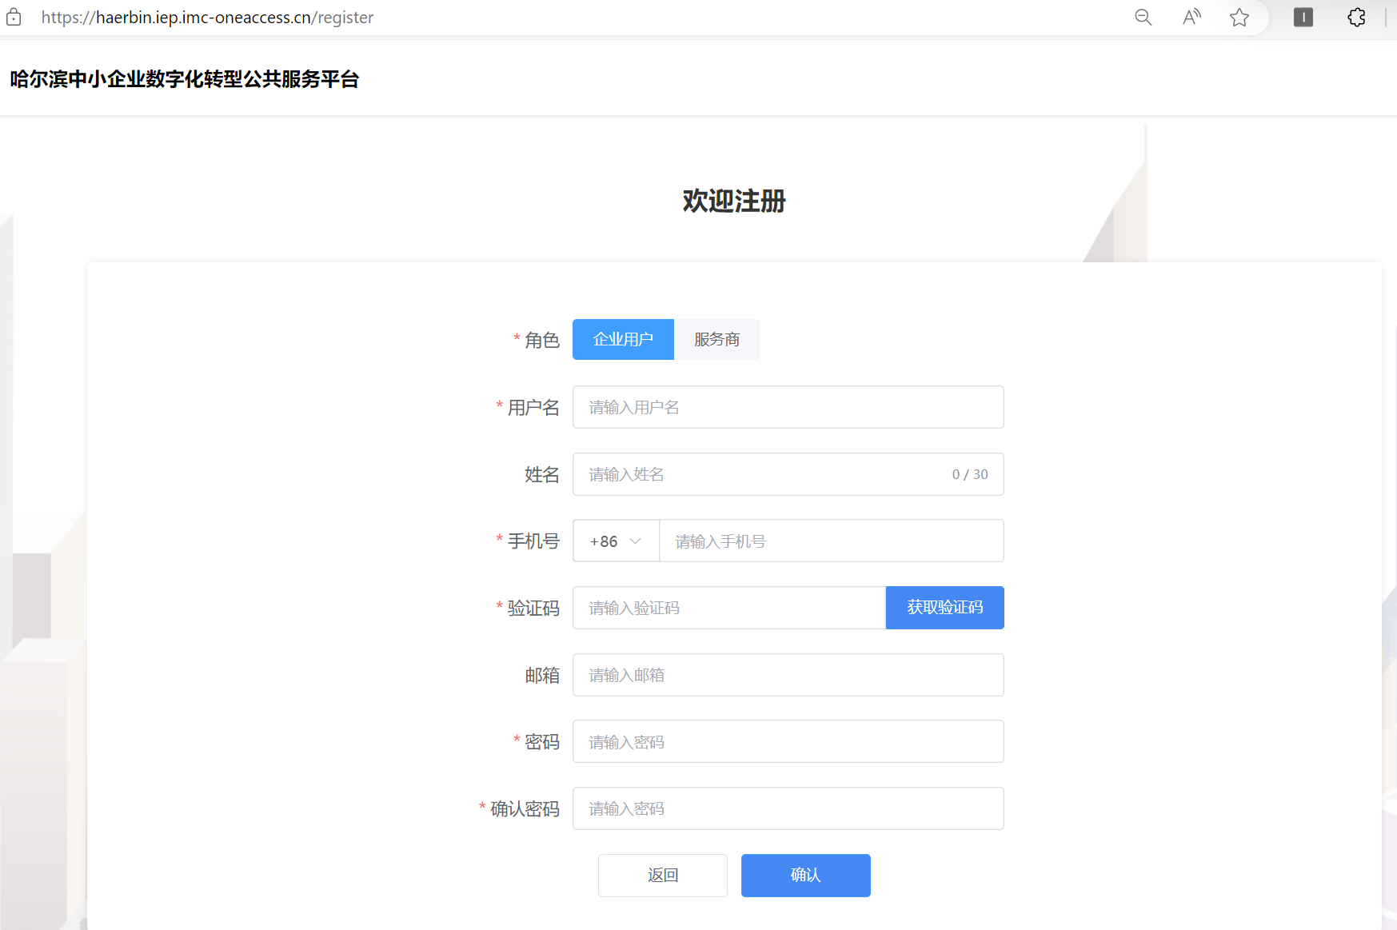



申报企业请选择企业用户

添置企业相关注册信息完成验证码认证并进行确认。

----结束

# 登录平台门户

介绍用户如何登录哈尔滨中小企业数字化转型公共服务平台门户。

前提条件

已成功注册哈尔滨中小企业数字化转型公共服务平台账号。

操作步骤

访问[哈尔滨中小企业数字化转型公共服务平台](https://haerbin.iep.imc-oneaccess.cn" \o " )。

单击页面右上角“登录”，进入登录页面

平台首页

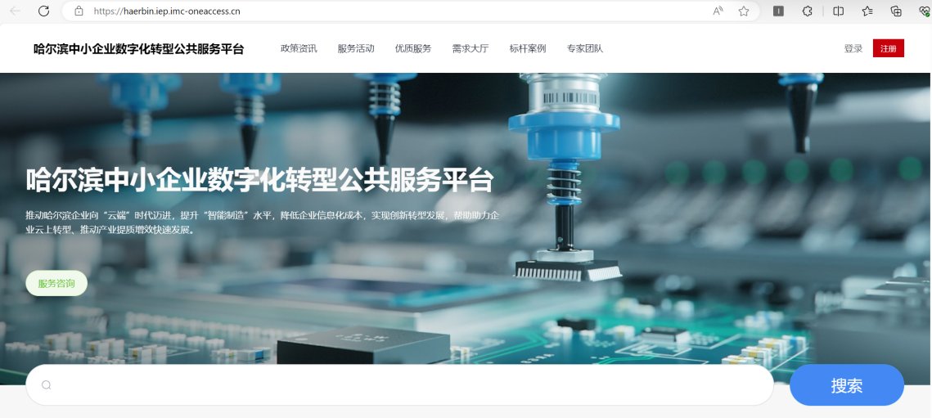

您可以通过以下任意方式登录平台。

* 短信登录
  1. 输入注册填写的手机号。
  2. 单击“发送验证码”，滑动图形验证码进行校验，系统将会发送信息到注册手机号。
  3. 输入收到的验证码，并根据实际情况设置是否勾选“记住手机号”。
  4. 单击“登录”，登录平台成功。

短信登录

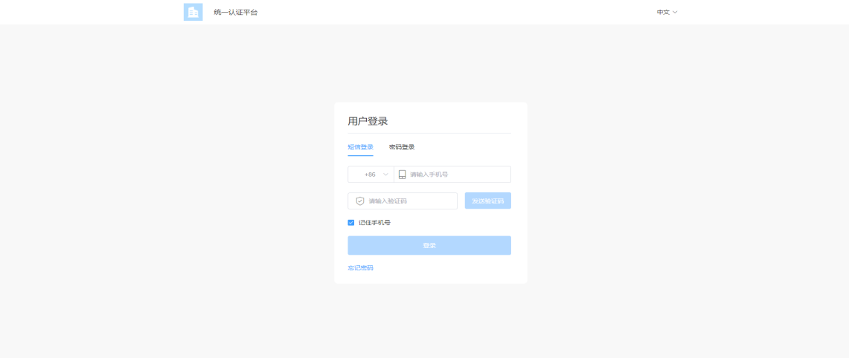

* 密码登录
  1. 输入用户名和密码。
  2. 单击“登录”，登录平台成功。

密码登录

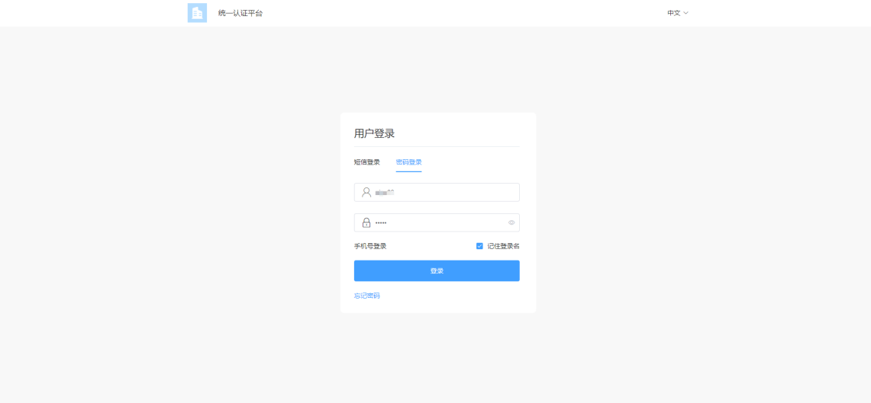

----结束

# 登录平台工作台

介绍用户如何登录哈尔滨中小企业数字化转型公共服务平台工作台。

前提条件

已成功注册哈尔滨中小企业数字化转型公共服务平台账号。

操作步骤

[登录平台门户](#ZH-CN_TOPIC_0000001857352012" \o " )。

在门户页面右上角单击“工作台”。

门户首页

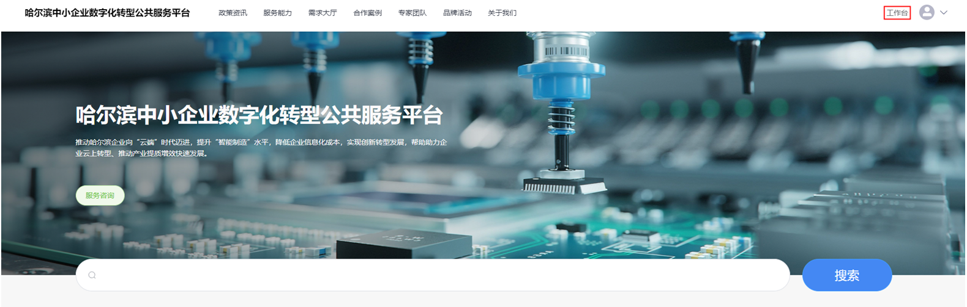

进入哈尔滨中小企业数字化转型公共服务平台工作台。

工作台

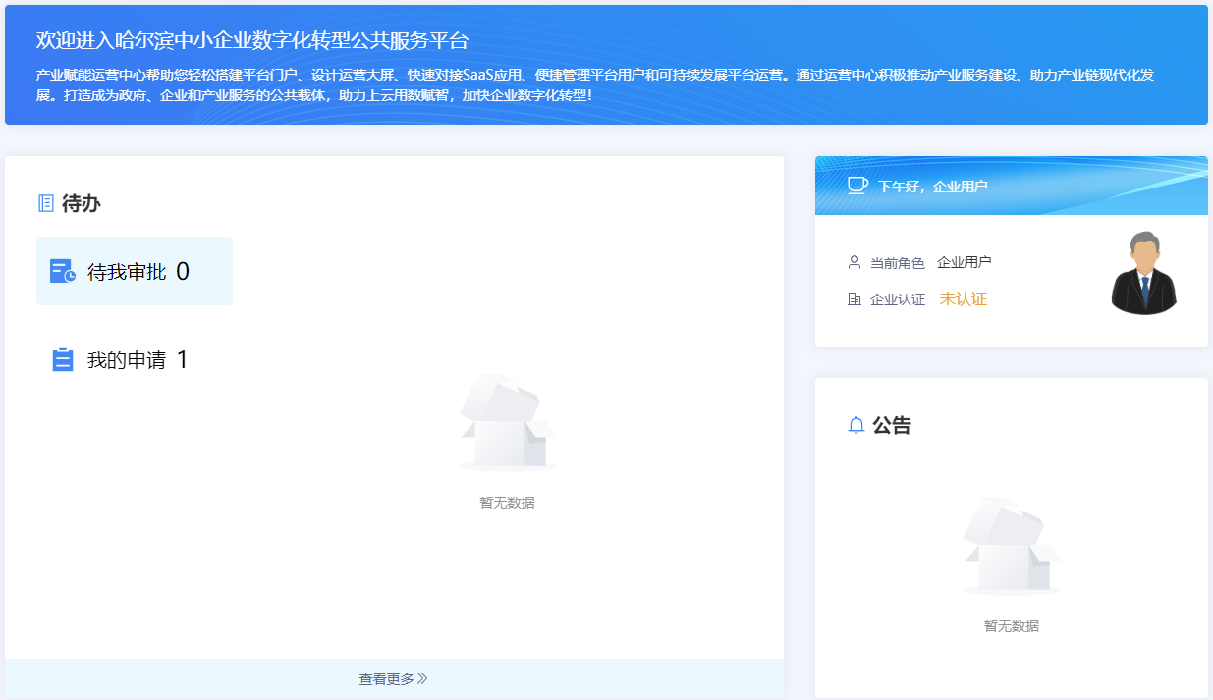

----结束

# 企业认证

介绍用户完成哈尔滨中小企业数字化转型公共服务平台企业认证。

前提条件

已成功注册哈尔滨中小企业数字化转型公共服务平台账号。

操作步骤

[登录平台门户](#ZH-CN_TOPIC_0000001857352012" \o " )。

在门户页面右上角鼠标滑过单击“工作台”。

门户首页



进入哈尔滨中小企业数字化转型公共服务平台工作台。

工作台

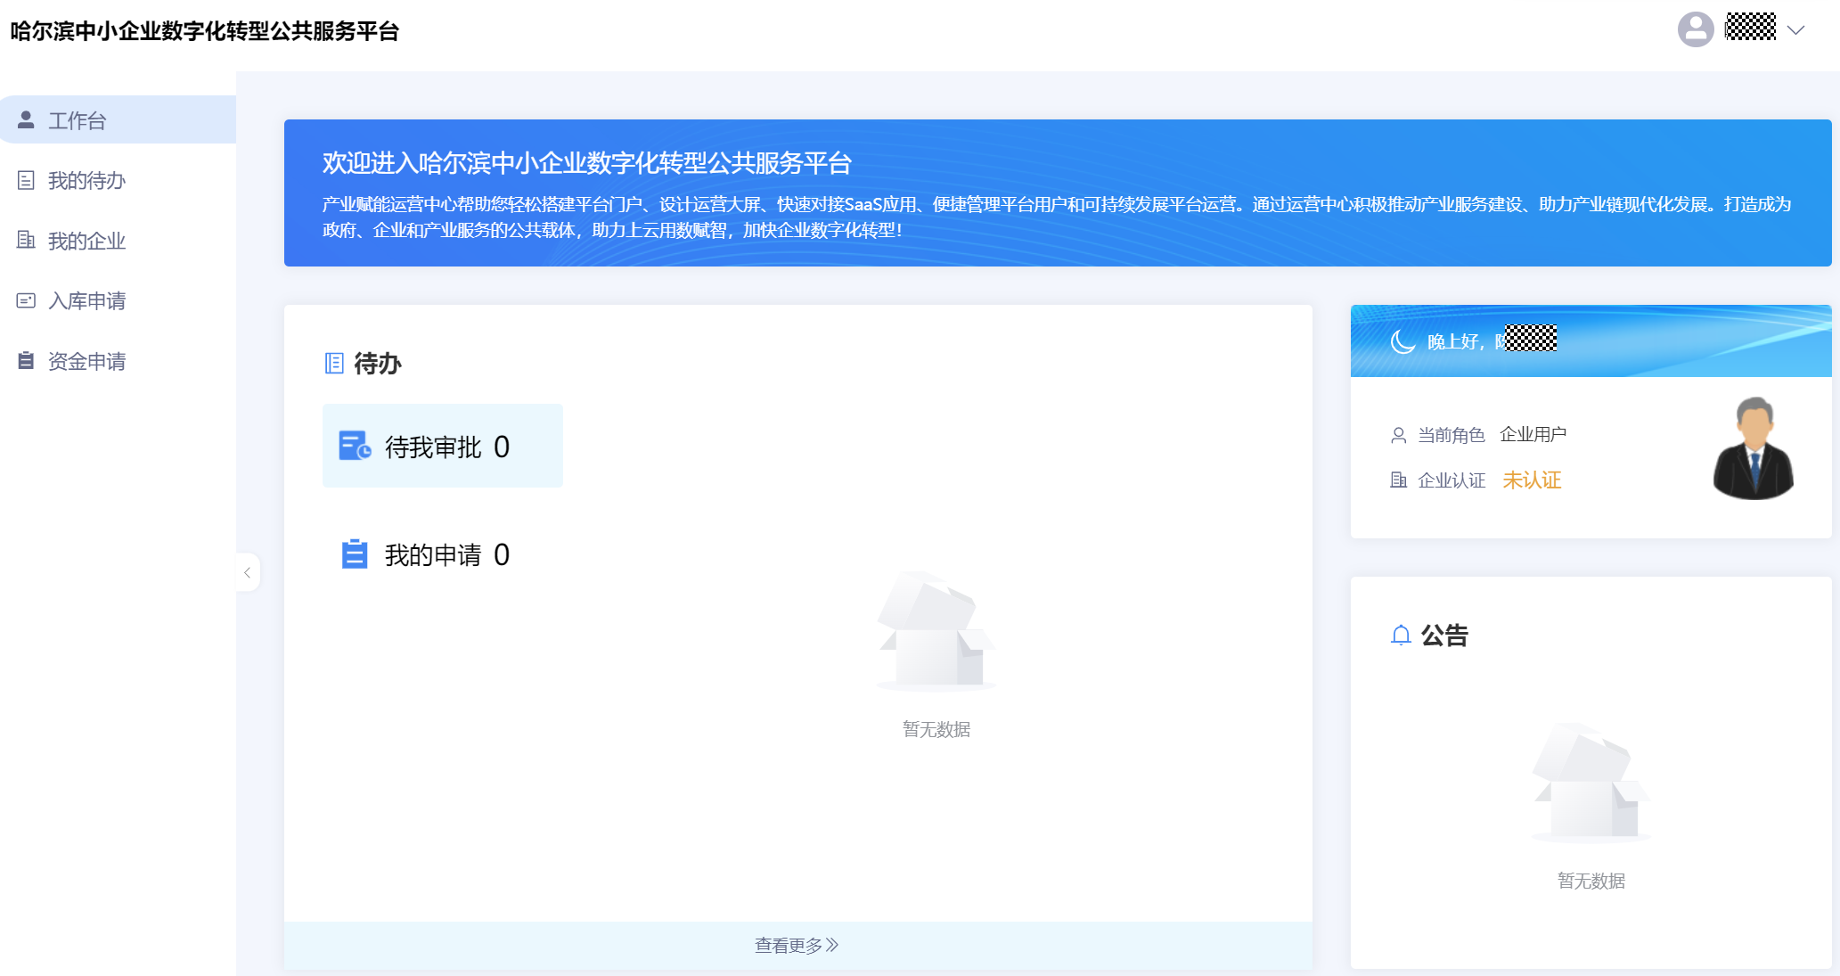

点击左侧菜单栏我的企业。

我的企业

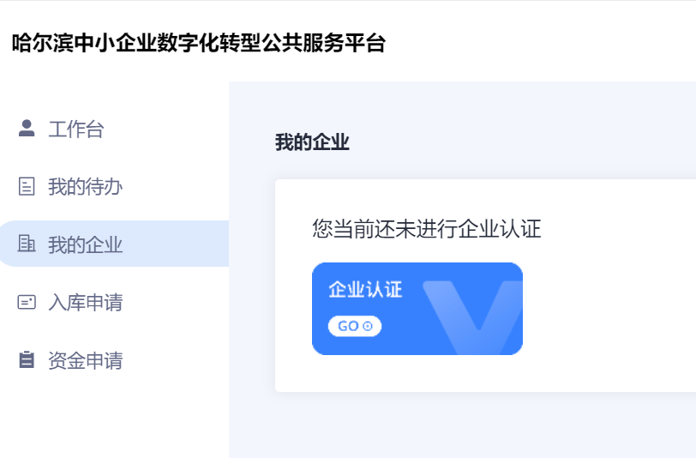

点击我的企业下企业认证并填写企业认证相关信息。

企业认证

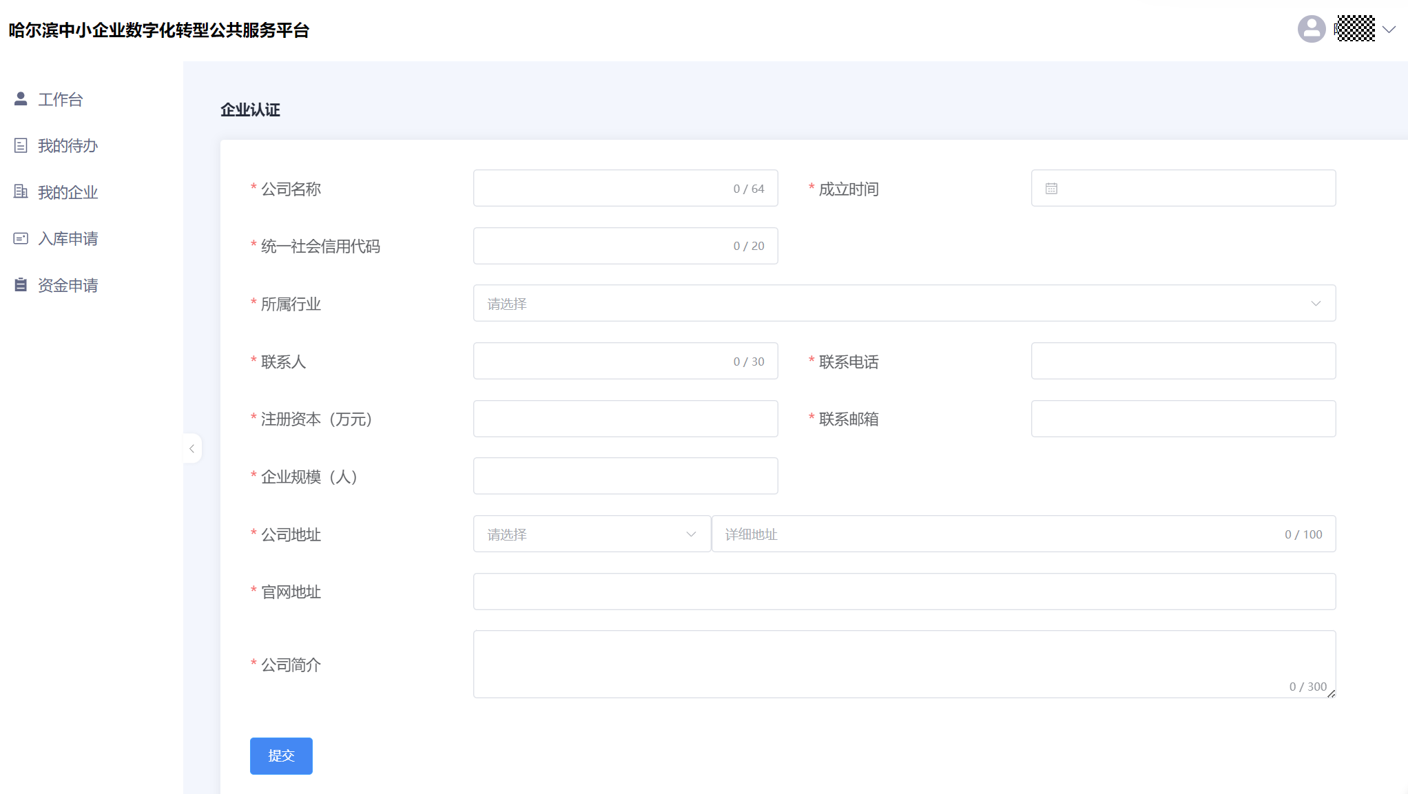

填写完成后，单击“提交”。

企业认证审核

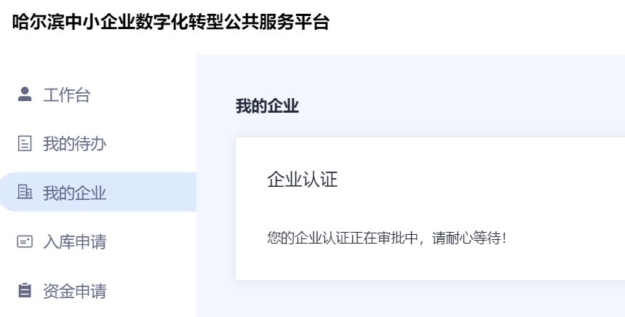



市工信局组织工作组对企业认证进行审核，审核通过后方可进行企业填报。

----结束

# 企业填报

已完成企业认证的企业用户填报企业培育入库申请。

前提条件

已注册并完成平台企业认证。

操作步骤

参考[登录平台工作台](#ZH-CN_TOPIC_0000001903711281" \o " )，以企业用户角色登录平台。

在左侧导航选择“企业培育入库”，单击“添加”，如[表5-1](#table1994911484387" \o " )所示。

企业培育入库申报表

| 信息分类 | 参数名称 | 参数说明 |
| --- | --- | --- |
| 基本情况 | 企业名称 | 企业的名称。从企业认证信息中自动带出，不用手动填写。 |
| 企业信用代码 | 企业的信用代码，是企业在国家工商行政管理部门注册登记的唯一标识号码。从企业认证信息中自动带出，不用手动填写。 |
| 所属城市 | 企业所在城市。  固定值：哈尔滨市。 |
| 注册地址 | 企业注册的详细地址。从企业认证信息中自动带出，不用手动填写。 |
| 联系人 | 企业联系人的姓名。从企业认证信息中自动带出，不用手动填写。允许修改。 |
| 联系方式 | 企业联系人的联系方式。从企业认证信息中自动带出，不用手动填写。允许修改。 |
| 企业基本情况 | 企业的基本情况。从企业认证信息中公司简介自动带出，不用手动填写，必须要写明企业主要产品。 |
| 企业性质 | 企业的性质。   * 国有 * 民营 * 外资 * 混合所有制 * 其他 |
| 企业规模 | 企业的规模。   * 中型企业 * 小型企业 * 微型企业 |
| 是否规上企业 | 企业是否是规模以上企业。   * 是 * 否 |
| 优质中小企业情况 | 企业是否是优质中小企业。   * 创新型中小企业 * 专精特新中小企业 * 专精特新“小巨人”企业 * 2024-2025年计划申请成为创新型中小企业 * 2024-2025年计划申请成为专精特新中小企业 * 2024-2025年计划申请成为专精特新“小巨人”企业 * 无 |
| 所属细分行业 | 企业所属的细分行业。 |
| 2023年营业收入 | 企业预计2023年的营业收入。 |
| 2023年利润 | 企业预计2023年的利润。 |
| 2023年人均营业收入 | 企业预计2023年的人均营业收入。 |
| 已有数字化转型投入 | 企业已有的数字化转型投入。 |
| 2023年研发投入占销售收入比例 | 企业预计2023年的研发投入占销售收入的比例。 |
| 截至2023年累计专利申请数 | 企业截至2023年的累计专利申请数。 |
| 数字化转型基础 | 数字化转型需求 | 企业在数字化转型方面的需求。  单击“添加”，填写数字化转型需求信息。如[表5-2](#table132995123012" \o " )所示。 |
| 数字化转型内容 | 数字化转型项目 | 企业正在进行或计划进行的数字化转型项目。  单击“添加”，填写数字化转型项目信息。如[表5-3](#table289319175321" \o " )所示。  说明  若有多个，请逐个列出。 |
| 其他情况 | 标杆样板打造 | 在某个领域或行业中，通过打造一些优秀的典型案例，来引领和推动整个行业的发展。   * 是 * 否 |
| 相关佐证材料 | 2023年度审计报告 | 企业2023年度的审计报告。  说明  请上传小于100M的pdf文件。 |
| 信用中国网站企业信用信息报告 | 企业在信用中国网站上的企业信用信息报告。  说明  请上传小于100M的pdf文件。 |

数字化转型需求

| 参数名称 | 参数说明 |
| --- | --- |
| 需求种类 | 数字化转型需求的种类。 |
| 需求描述 | 数字化转型需求的详细描述。 |

数字化转型项目

| 信息分类 | 参数名称 | 参数说明 |
| --- | --- | --- |
| 基本情况 | 项目名称 | 请输入项目名称。2024年6月前结项，或计划明确且在2025年10月前结项的项目。 |
| 数字化转型规划 | 请填写转型规划信息。 |
| 数字化转型中云服务类型 | 包括如下服务类型：   * 公有云 * 私有云 * 混合云 * 未上云 |
| 数字化转型中云服务提供商 | 请输入云服务提供商的名称。 |
| 项目开始时间 | 选择项目开始时间。 |
| 项目结束时间 | 选择项目结束时间。 |
| 软件及云服务采购支出(万元) | 请输入软件及云服务采购支出（万元）。 |
| 数据采集传输设备支出(万元) | 请输入网关及路由等必要的数据采集传输设备支出（万元）。 |
| 咨询诊断等服务支出(万元) | 请输入咨询诊断等服务支出（万元）。 |
| 改造总花费(万元) | 请输入改造总花费。 |
| 对所使用数字化服务商及评价 | 服务商 | 输入服务商名称及产品名称，并对其进行评价。  说明  最少输入1个服务商信息；最多输入3个服务商信息。 |
| 数字化改造（预期）成效  说明   * 请选择相关成效维度填写，不涉及的维度填写“无”。 * 每个相关成效维度尽量用若干定量指标描述，描述改造前的指标数据、改造后的指标数据及提升。 | 改造前数字化水平等级 | 包括如下水平等级：   * 一级 * 二级 * 三级 * 四级 * 无等级 |
| 改造后数字化水平等级 | 包括如下水平等级：   * 一级 * 二级 * 三级 * 四级 * 无等级 |
| 改造前创新方面成效 | 如：关键工序数控化率：50% |
| 改造后创新方面成效 | 如：关键工序数控化率：60%，提高20% |
| 改造前市场方面成效 | 如：准时交货率：70% |
| 改造后市场方面成效 | 如：准时交货率：90%，提高28.5% |
| 改造前提质方面成效 | 如：月度平均产品合格率：90% |
| 改造后提质方面成效 | 如：月度平均产品合格率：99%，提高10% |
| 改造前降本方面成效 | 如：月度平均能耗总成本：60万元 |
| 改造后降本方面成效 | 如：月度平均能耗总成本减少：10万元，降低16.7% |
| 改造前增效方面成效 | 如：生产计划达成率：80%；库存周转率：20% |
| 改造后增效方面成效 | 如：生产计划达成率：95%，提高18.7%；库存周转率：30%，提高50% |
| 改造前绿色方面成效 | 如：产能利用率：40% |
| 改造后绿色方面成效 | 如：产能利用率：70%，提高75% |
| 改造前安全方面成效 | 如：月度生成设备故障率：10% |
| 改造后安全方面成效 | 如：月度生成设备故障率：1%，降低90% |

填写完成后，单击“提交”。



提交之后，企业请注意系统反馈审查结果。

----结束

# 提交盖章材料

本章节将为您介绍企业用户如何提交盖章材料。

前提条件

已完成[初审确认](#ZH-CN_TOPIC_0000001903634125" \o " )。

操作步骤

参考[登录平台工作台](#ZH-CN_TOPIC_0000001903711281" \o " )，以企业用户角色登录平台。

在左侧导航选择“我的待办”，进入我的待办页面。

在“待处理”页签找到企业申报流程，单击操作列“详情”。

在“待办详情”页面，单击“待盖章材料下载”右边的“下载”并保存文件。如[图8-1](#d0e1106" \o " )所示。



待盖章材料为word格式。

待盖章材料

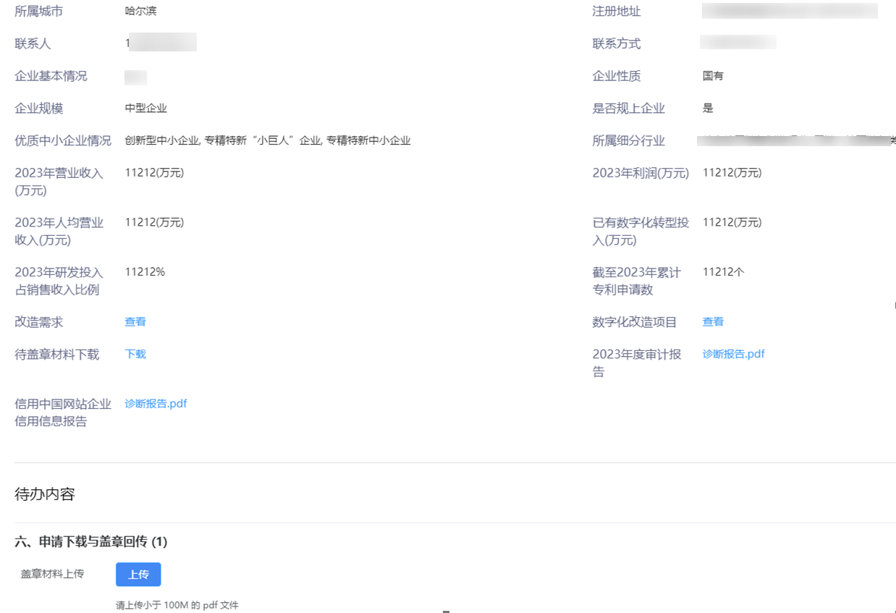

确认材料并盖章后，单击“盖章材料上传”右边的“上传”，将已盖章的材料上传。



1、企业下载材料并打印盖章后，扫描成pdf文件上传，pdf文件需小于100M。

2、将《汇总表》以企业申报材料一式一份（含PDF电子版材料）报送报市工信局中小企业发展处，电子版发送邮箱：zxqyfzzdc@126.com。

3、材料审核。市工信局组织工作组对申报材料进行试点符合性审核。根据工作组审核意见，公布首批中小企业数字化改造试点培育入库企业名单。

----结束